DOCUMENTO DE PRESENTACIÓN DE PANTALLAS REALIZADAS (PROTOTIPOS)
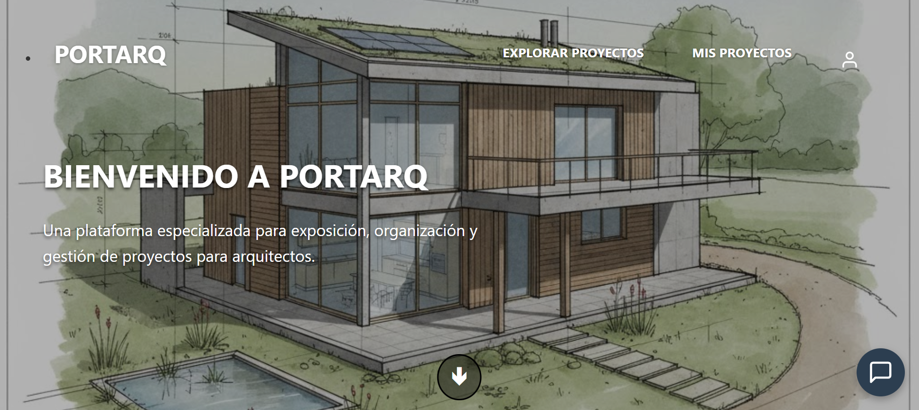
Página de inicio/index con el icono del Asistente de IA en la parte inferior derecha, incluye un boton que al presionarlo lleva al contenido principal de cada pagina (Burbuja ia y boton con flecxha presenterss en todas las paginas=

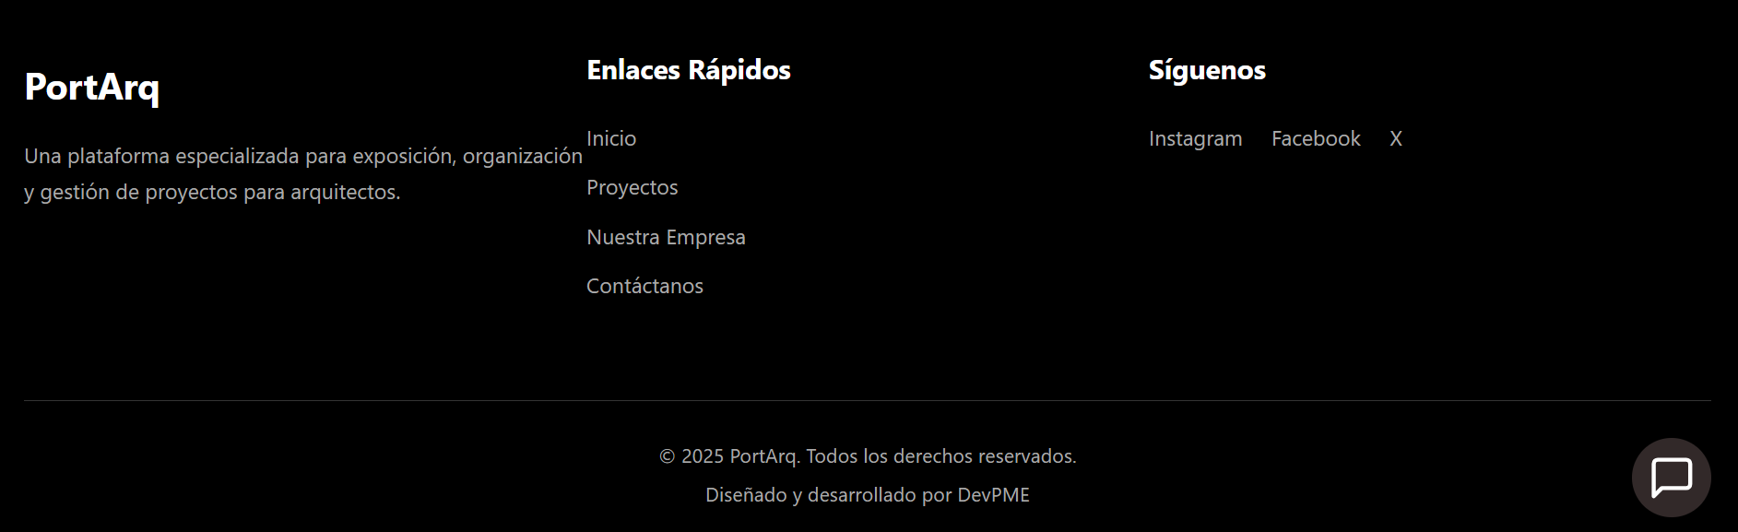

Footer presente en todas las páginas

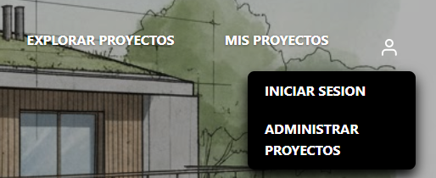
Menu Dropdown (sin cuenta iniciada)

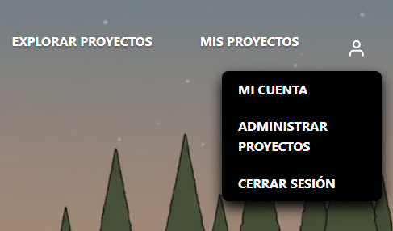
Menu dropdown con cuenta iniciada

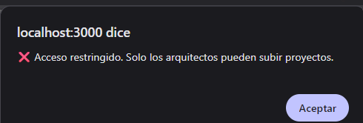
Notificacion de redireccionamiento al momento de entrar a paginas restringiadas para otro tipo de cuentas

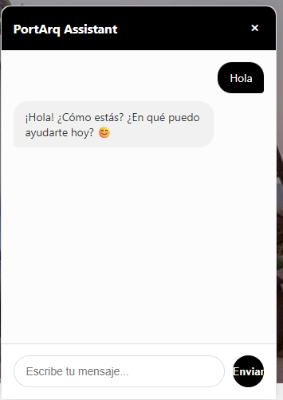
Ventana de chatbot

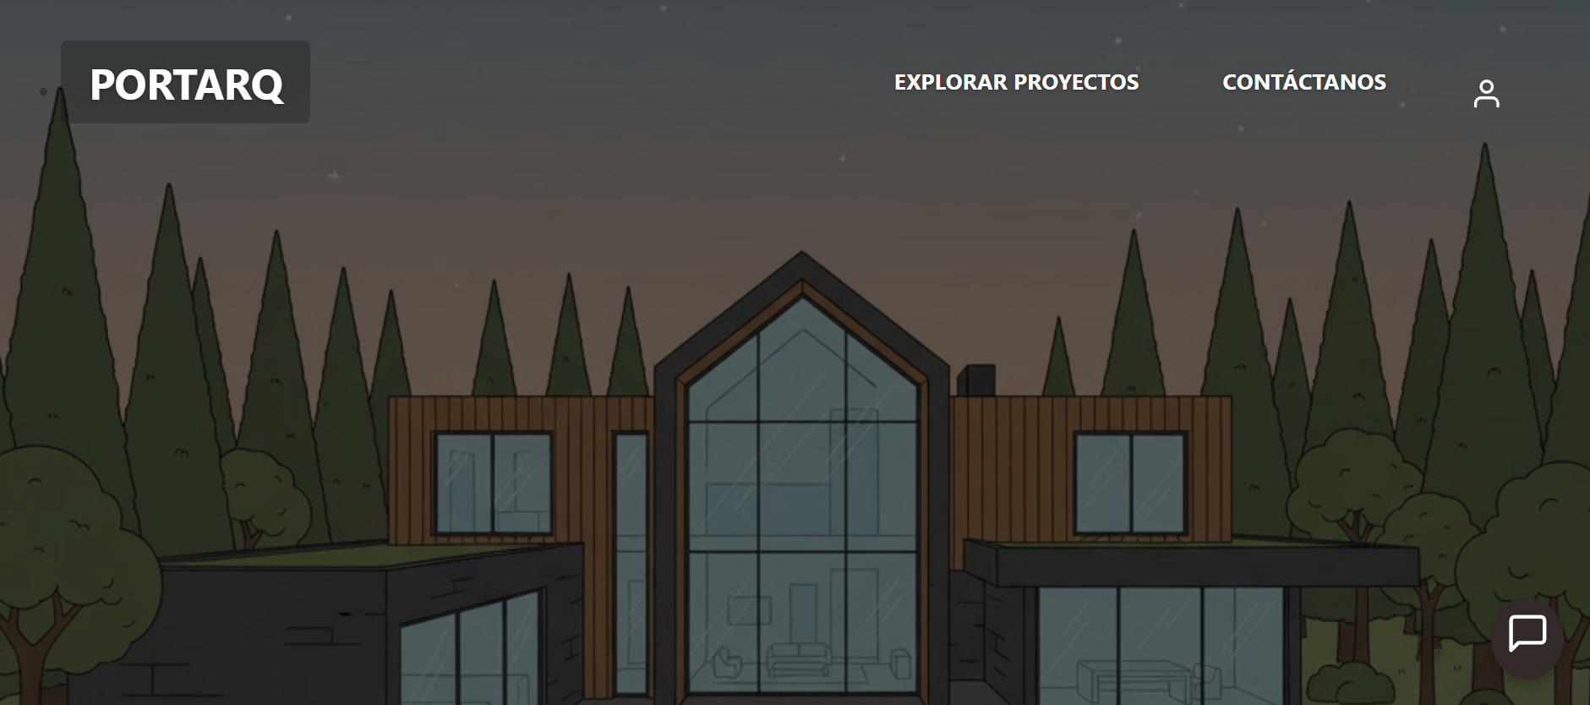Explorar proyectos portada
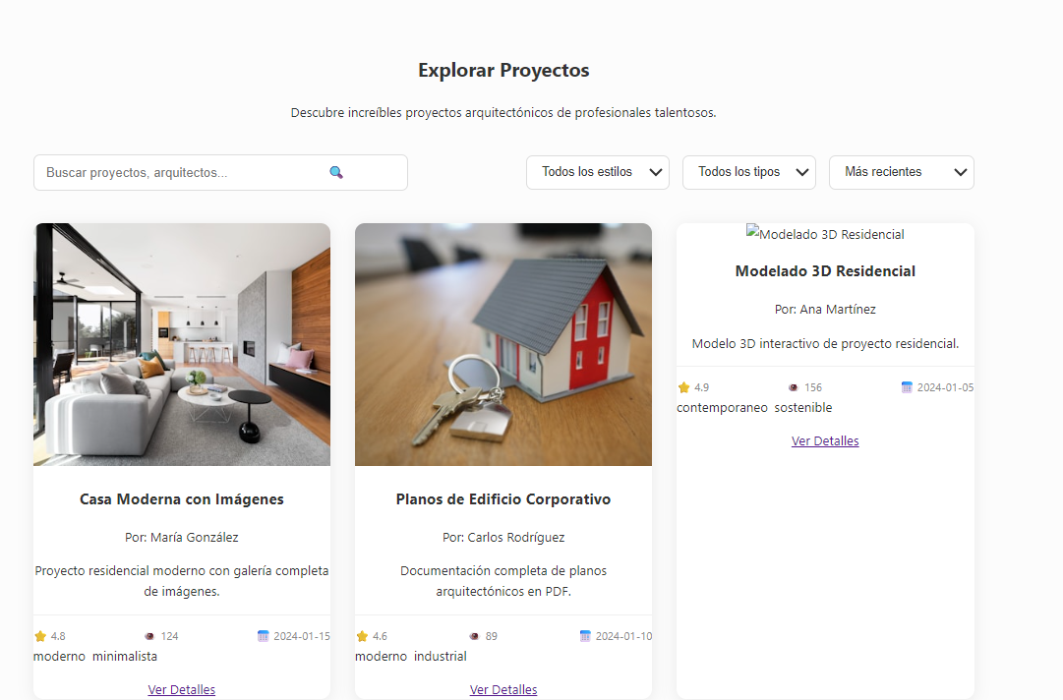Diferentes proyectos de diferentes arquitectos

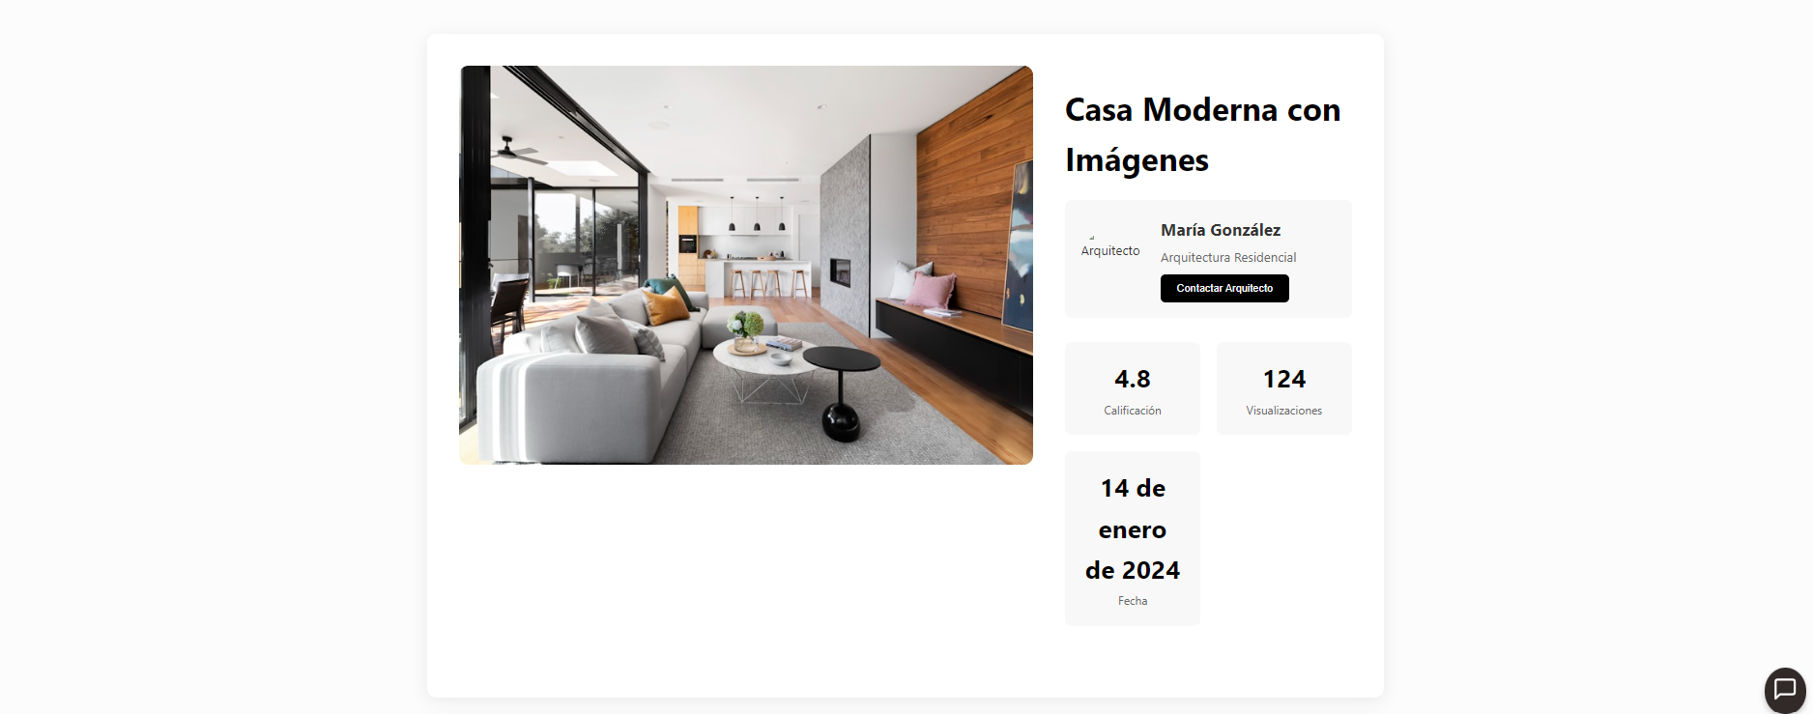Plantilla para proyectos, con calificación, visualizaciones y fecha de elaboración

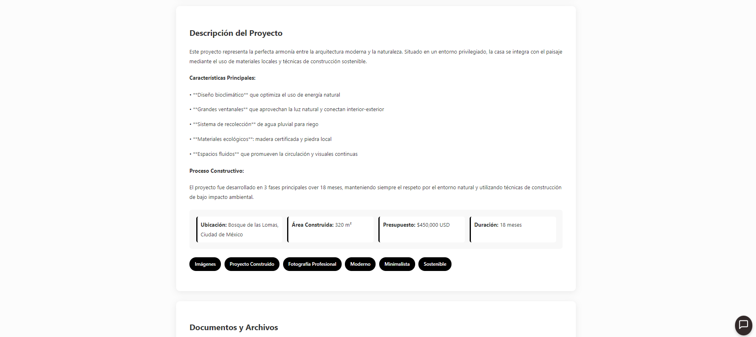
Descripción general del proyecto con etiquetas
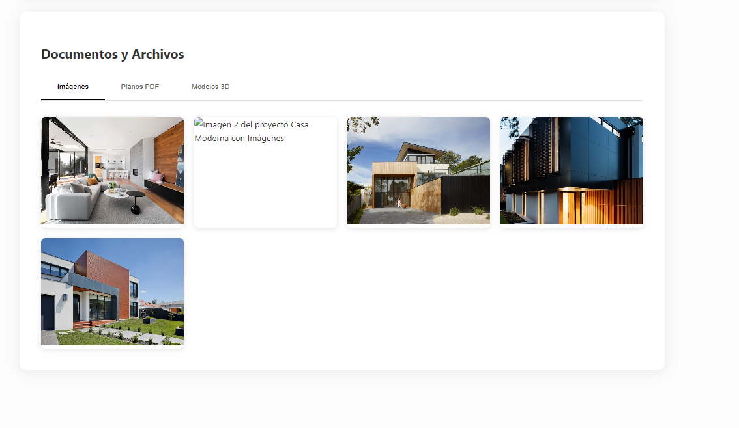
Archivos adjuntos al proyecto

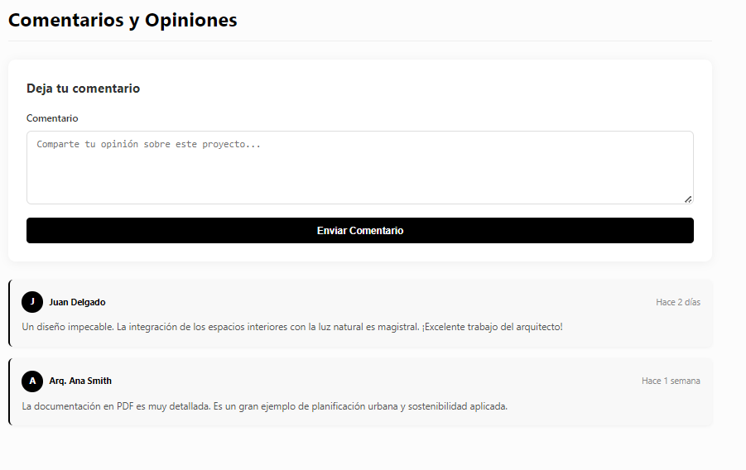
Seccion de comentarios en los proyectos

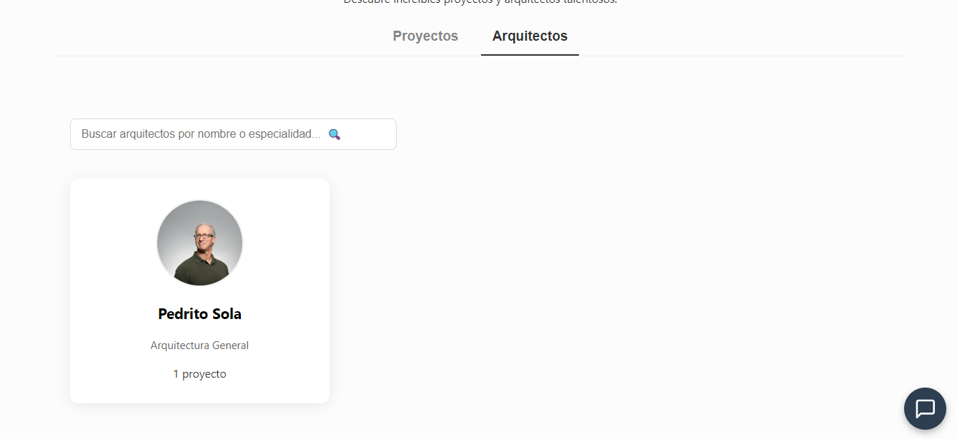
Pantalla para buscar arquitectos
Dentro de explorar proyectos

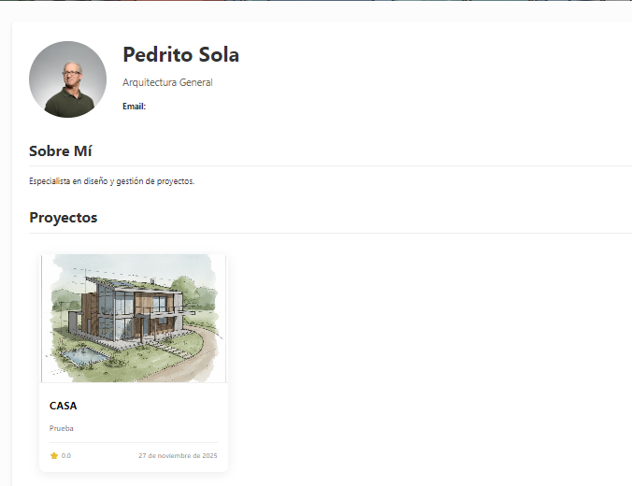Perfil del arquitecto

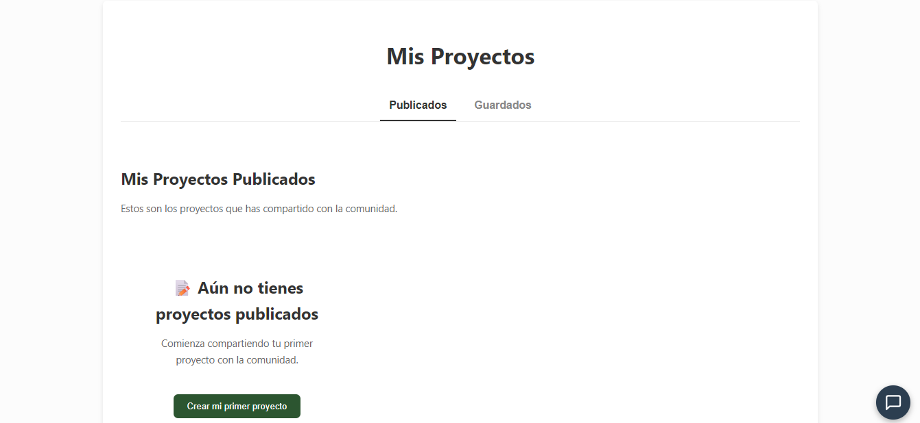
Pagina de “Mis proyectos” (sin proyectoss publicados, solo visible para arquitectos)
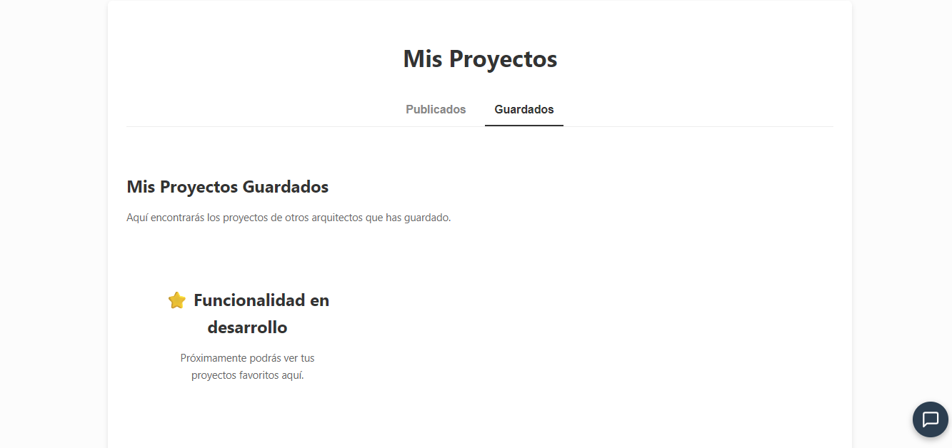pagina de guardados (vista de arquitecto, pagina y funcion en construccion)

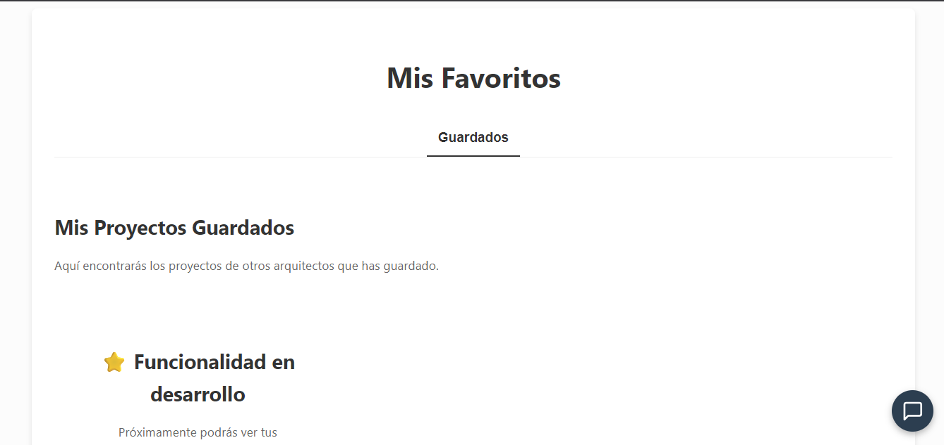
Favoritos, ventana de mis proyectos, cliente
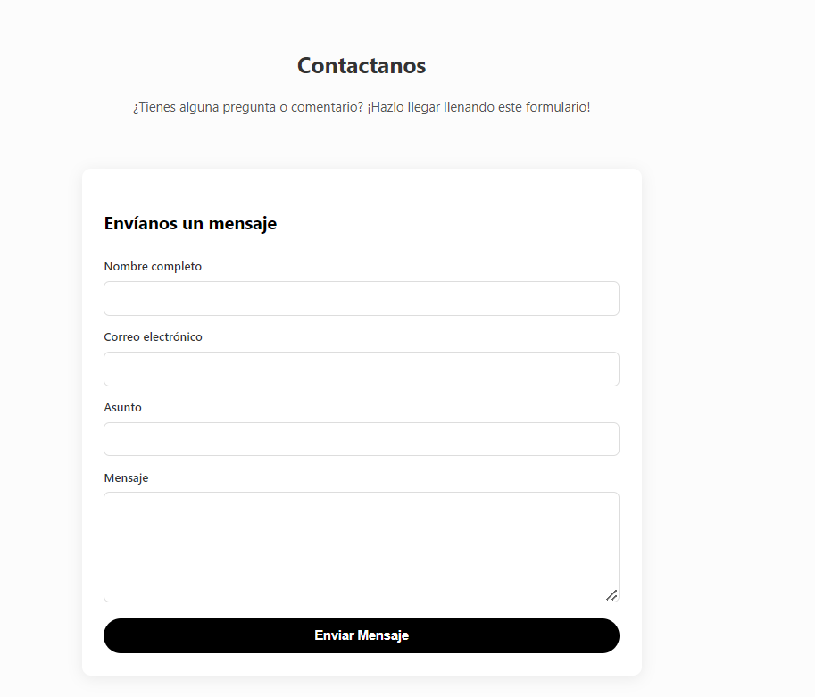
Formulario de contacto (soporte)

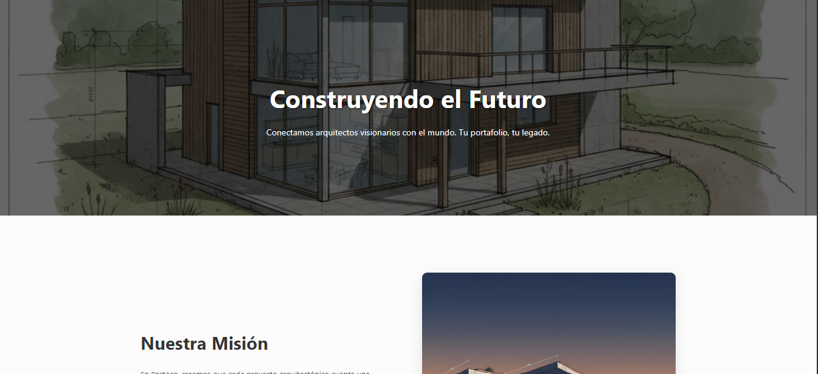Nuestra empresa 1
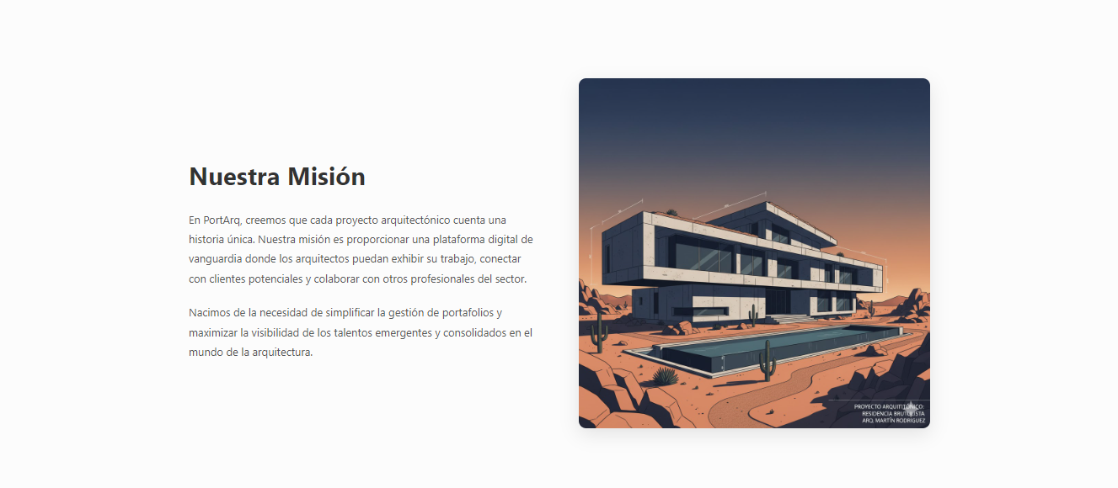
Seccion de nuestra mision en Nuestra empresa

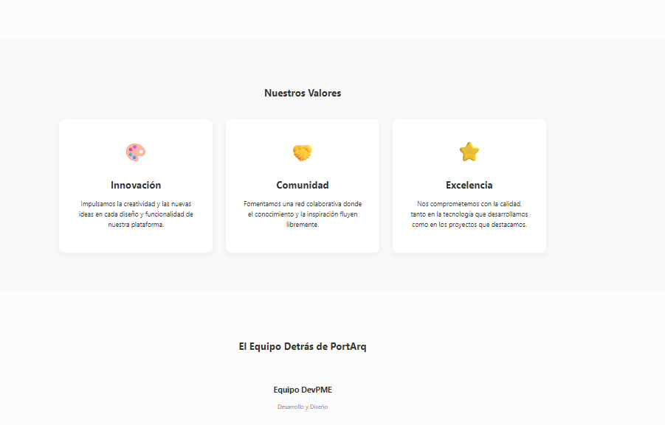Nuestra mision y nuestro equipo en Nuestra empresa

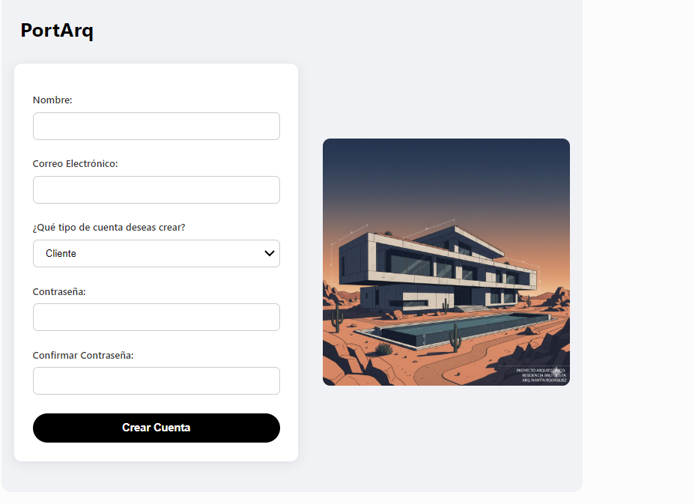 Formulario para crear cuenta/registrarse

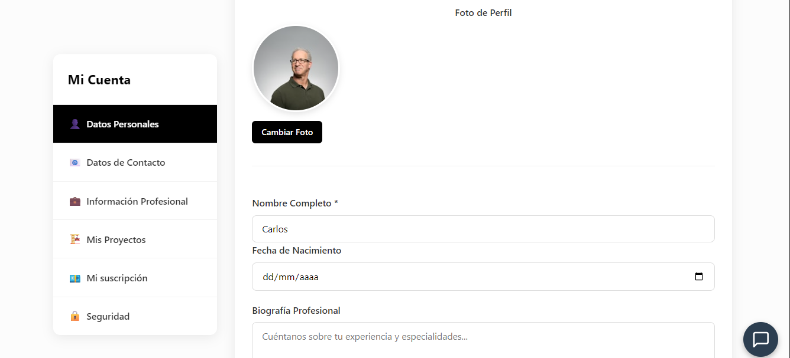

Administración de cuenta (Datos Personales, Arquitecto)
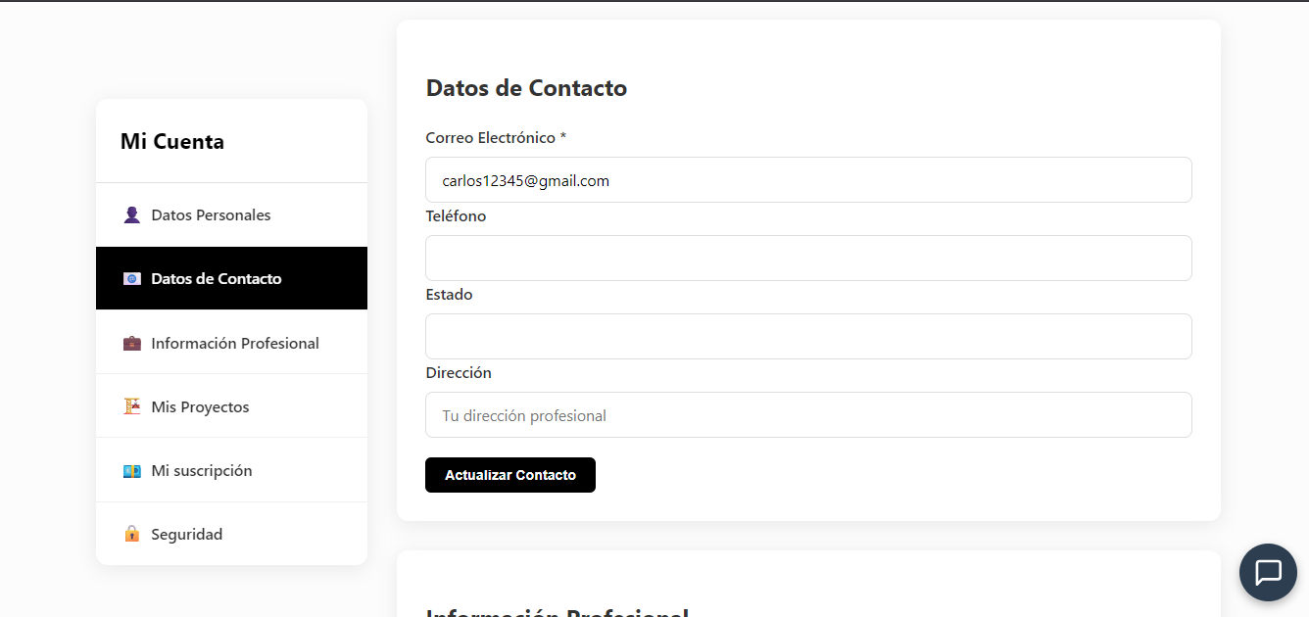
Datos de contacto, arquitecto
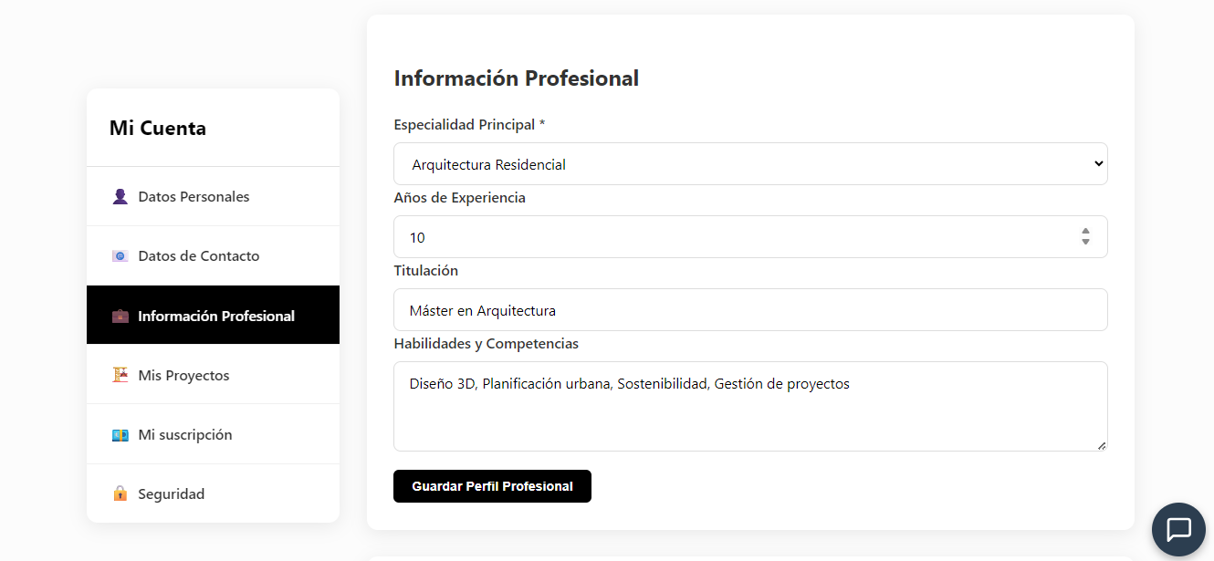Informacion personal, arquitecto
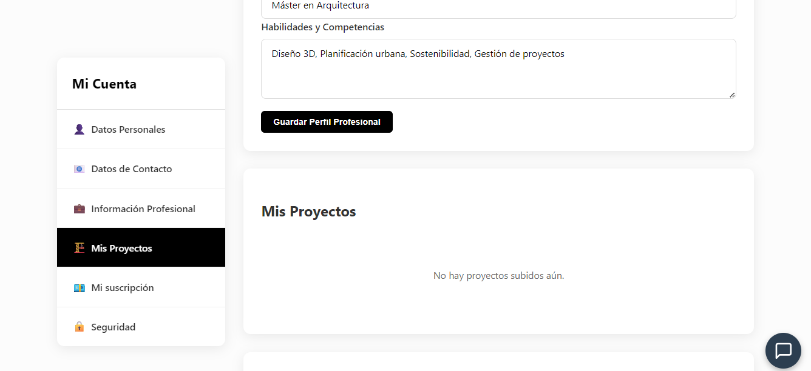Mis proyectos, arquitecto

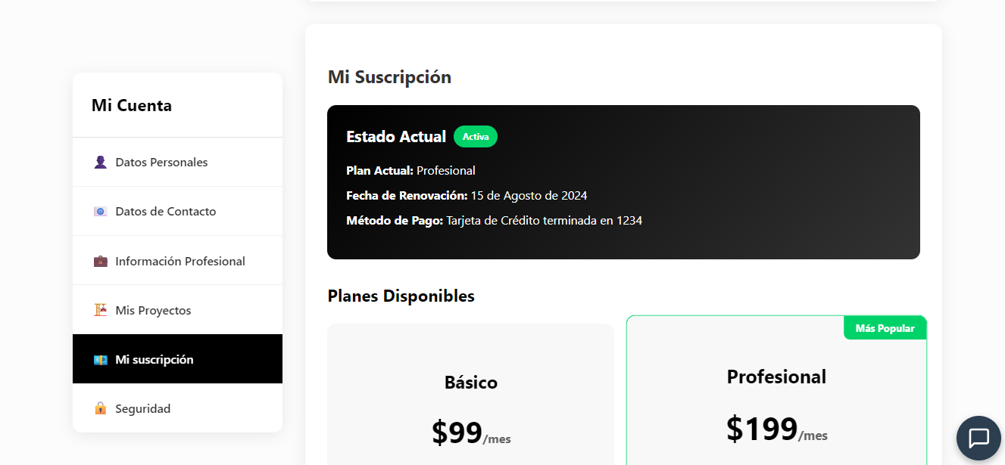Mi suscripcion, arquitecto
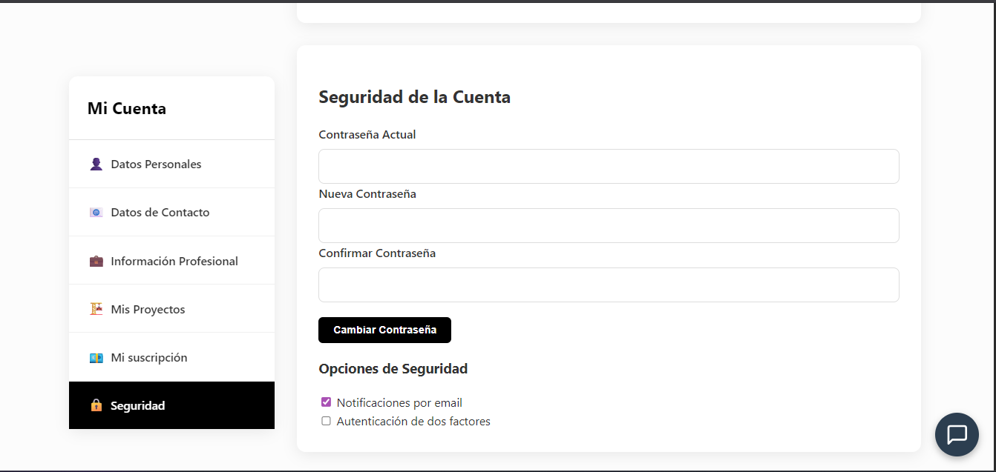
Seguridad, arquitecto
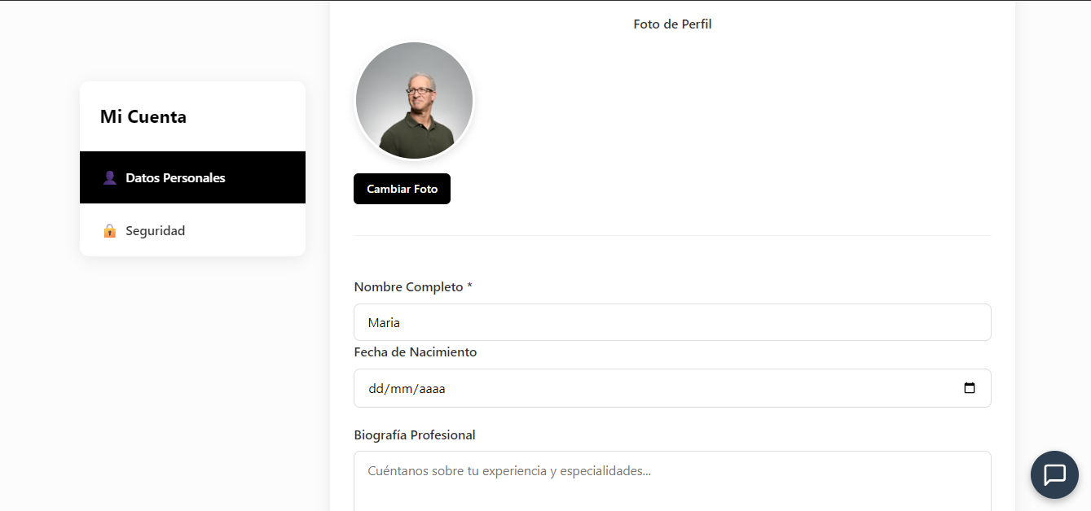Mi cuenta datos personales, cliente

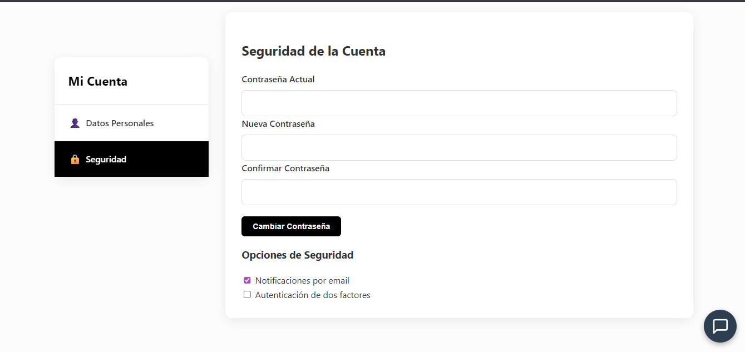Seguridad cliente.
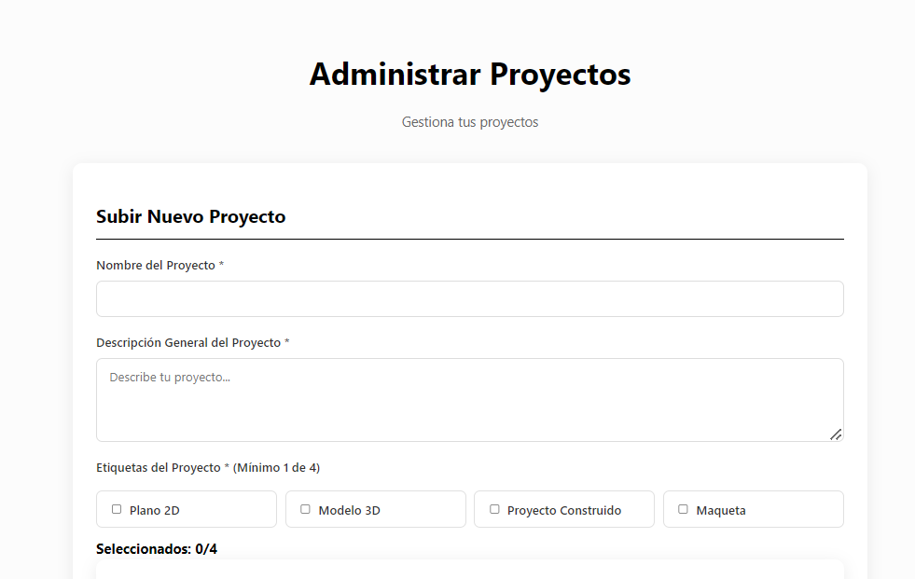 Apartado para subir proyectos 1

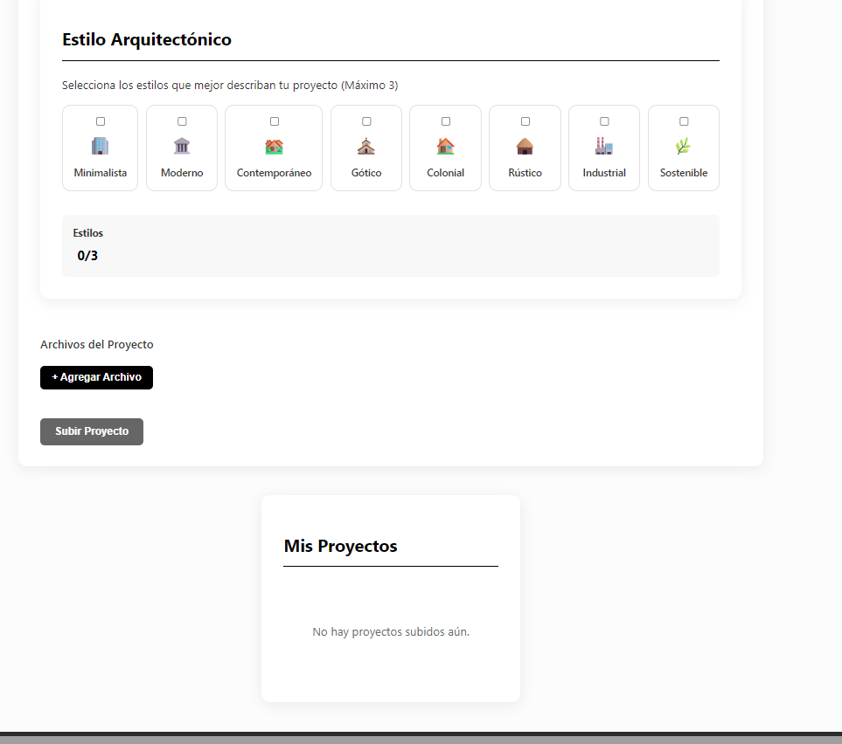Apartado para subir proyectos 2

